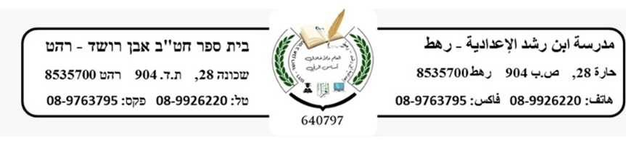

**مهمة للصف الثامن**

**اجب عن الأسئلة (1-4) صفحة 49-50 في الكتاب ( علم المادة للصف الثامن) بموضوع المركبات الجزيئية الذي تعلمنا عنه اليوم.**

